学堂在线操作系统笔记

第十八讲：信号量和管程

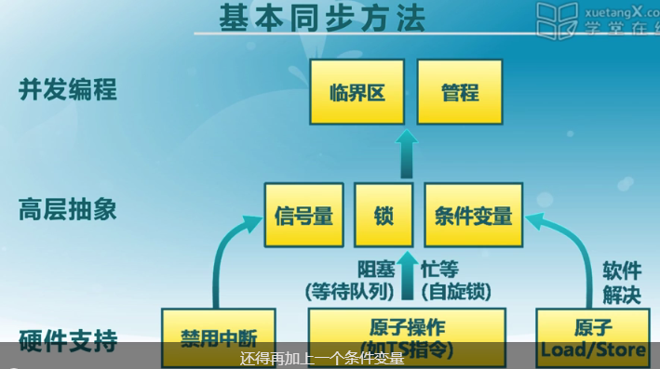

1. 信号量

信号量表示系统资源的数目

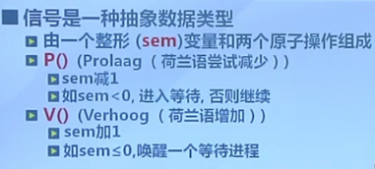

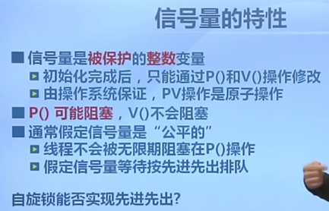

1. 管程

由于信号量中的pv操作是分处在不同的进程中的，使得pv的配对容易出问题。所以提出了管程

管程就是将pv操作集中到一起，为此加入了条件变量，这时在管程内部实现的同步机制

